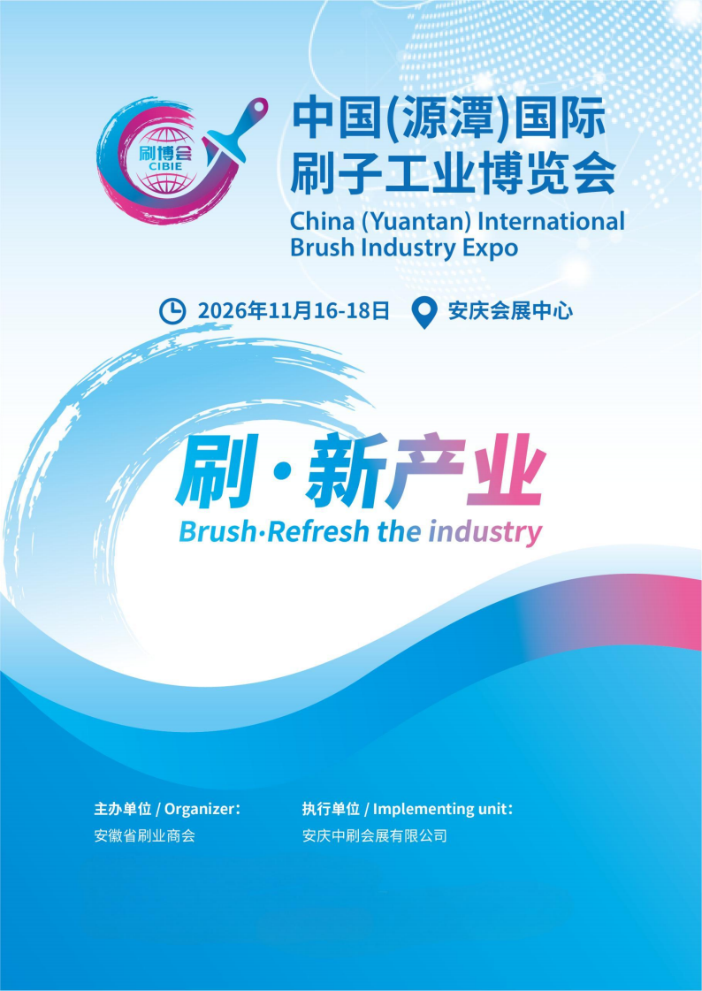

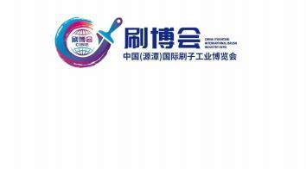

2026中国(源潭)国际刷子工业博览会

一、基本信息
展会名称： 中 国 (源潭)国际刷子工业博览会
展会简称：刷博会
展会主题：刷·新产业
展会时间：2026 年 11 月 16-18 日
展会地点：安庆会展中心

二、组织架构
主 办 单 位：安徽省刷业商会
执行承办单位：安庆中刷会展有限公司

三、展会简介
源潭——被誉为“中国刷业之都”，拥有全国规模最大、产业链最完善的刷业特色产业集群。其中，环卫刷国内市占率超90%、工业刷达70%、民用刷约30%，产品远销全球70余国。2025年，源潭刷业总产值突破110亿元，“源潭刷”已成为全球刷业的标志性品牌。继首届刷博会圆满落幕，中国（源潭）国际刷子工业展览会将于 2026 年在安庆会展中心盛大启幕。持续擦亮“中国刷业之都”金字招牌，推动产业向高端化、智能化、国际化全面升级，中国（源潭）国际刷子工业博览会将于2026年11月16—18日在安庆会展中心隆重举办。本届展会以“刷·新产业”为主题，聚焦智能制造与产业创新，展览规模全面升级。

四、重点活动
（一）新机遇・新出海 — 中国刷业一带一路国际合 作高峰论坛
（二）共建丝路刷业生态圈・共享全球市场新机遇论 坛
（三）工业刷在环保行业新机遇高峰论坛
（ 四）全球刷业需求发布大会
（五）2026全国刷业高质量供需对接大会
（六）2026中国刷业新品发布暨产业链精准对接大会

五、为何参展
万亿级市场入口：覆盖环卫、工业、民用三大赛道，全球70余国采购网络，为企业提供直达终端客户与海外市场的精准通道。
全产业链对接：从原材料、生产设备、智能产线到成品刷、检测服务，一站式对接刷业上下游优质资源。
政策与平台双赋能：依托“中国刷业之都”品牌效应及政府专项支持，参展企业可享受产业集群配套、人才对接、金融扶持等红利。
高端行业曝光：与全球刷业精英、采购商、技术专家及投资机构同台交流，提升品牌影响力，抢占市场先机。

六、参展范围
(一)综合展区
全面展示中国刷类产品与中国刷都源潭近年来取得的 成就，展示源潭投资环境、产业优势和自主创新，彰

显发展潜力，树立良好形象，提升对外吸引力。分为" 中国刷都""安徽省刷业商会""安徽省刷制品监督检测 中心"等形象馆组成。
(二)半成品与成品展区
工业用刷、环卫刷、涂装工具、家庭用刷、美妆用刷、 特殊行业用刷、画笔、毛笔等；
(三)技术与设备展区
全自动制刷设备、植毛机、辅助设备(修毛、磨毛、开 花、贴标等)、油漆刷/滚筒刷加工设备、扭丝机、拖 把加工设备、包装机、切割机、混鬃机、木柄加工设 备、模具、拉丝设备、注塑机、 自动化解决方案、配 件/耗材等；
(四)原材料展区
聚合物刷丝、天然刷丝、金属刷丝、原料、添加剂等；

七、专业观众
环保装备、市政环卫、清洁服务、污水处理、 固废处 理、新能源、光伏电子、汽车制造、装备制造、钢铁 冶金、食品加工、纺织印染、精密清洗、玻璃加工、
铸造、家具、石材、 电器、船舶、军工、文具、五金 日用清洁、个人护理等；

八、参展费用
标准展位：1,500 元/㎡ ； （18 平米起租）
特装展位：1,200 元/㎡ ； （36 平米起租）

【成为协办】
【战略合作级别】20万、40万、60万、80万等。
冠名、协办、赞助参与本届盛会，将得到10大项的服务或宣传，向组委会索取相关方案和回报条例。
品牌推广计划：详情咨询 18210977957
备注： 以上报价均含税。

九、参展联系（名额有限,先报名、先分配） 安庆中刷会展有限公司
联系人：张 颜
电话：182 1097 7957
邮箱：212174515@qq.com

